DOCUMENTACIÓN DEL PROYECTO

AI Listing Builder
Automatización de generación de contenido comercial con inteligencia artificial

Autor: Miguel Tubin
Curso: Entrega Final de Automatización IA — Coderhouse
Tecnologías: n8n · Airtable · OpenAI · Gmail
Fecha de entrega: 22 de octubre de 2026

1. Resumen del proyecto
AI Listing Builder es un flujo de automatización diseñado para generar borradores de contenido comercial a partir de los datos de un producto. El flujo consulta registros en Airtable, verifica si el producto está pendiente de procesamiento, utiliza un modelo de OpenAI para crear contenido y guarda los resultados nuevamente en Airtable. Finalmente, Gmail envía una notificación para que una persona revise el borrador.

Objetivo
Reducir el trabajo manual de preparación de publicaciones comerciales y mantener una instancia de revisión humana antes de considerar el contenido aprobado.

Alcance actual
La versión implementada genera título, descripción comercial, beneficios y palabras clave. No publica automáticamente en marketplaces. La aprobación final depende de una revisión humana en Airtable.

2. Tecnologías utilizadas
Tecnología | Función | Uso en el proyecto
n8n | Automatización | Orquesta los nodos y el orden de ejecución.
Airtable | Base de datos | Almacena datos del producto, contenido generado y estado.
OpenAI | Inteligencia artificial | Genera el título, la descripción, los beneficios y las palabras clave.
Gmail | Notificaciones | Envía un correo para informar que el borrador está listo para revisión.

3. Arquitectura del workflow
El flujo ejecuta los pasos en secuencia. El disparador manual inicia la ejecución; los datos se preparan en Edit Fields; Search records consulta Airtable; el nodo IF comprueba el estado del registro. Si el registro cumple la condición, Message a model genera el contenido, Code in JavaScript estructura la respuesta, Update record guarda los campos generados y Send a message envía la notificación por Gmail.

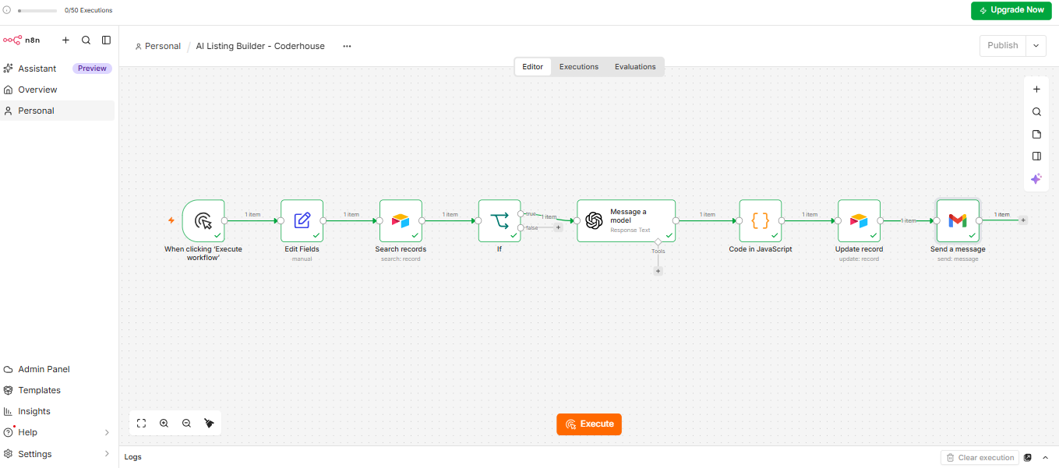

Secuencia de nodos
- When clicking ‘Execute workflow’: inicia manualmente el flujo.
- Edit Fields: define o prepara los datos de entrada.
- Search records (Airtable): busca el producto que se va a procesar.
- IF: permite continuar cuando el estado del producto es ‘Pendiente’.
- Message a model (OpenAI): genera el contenido comercial.
- Code in JavaScript: separa y estructura los campos de la respuesta.
- Update record (Airtable): guarda el contenido generado y actualiza el estado.
- Send a message (Gmail): notifica que el borrador está listo para revisión.

4. Datos procesados y resultados
Para validar el flujo se utilizó un producto de prueba: “Soporte magnético para celular de auto”, con SKU SOP-AUTO-001. A partir de sus características y público objetivo, el modelo generó los siguientes campos:
- Título generado.
- Descripción comercial.
- Beneficios del producto.
- Palabras clave.
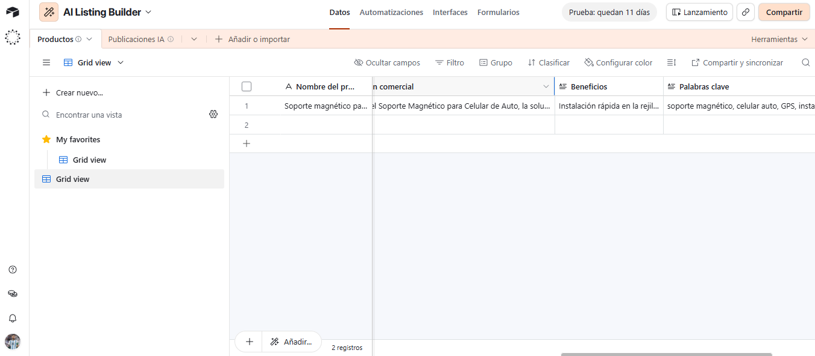

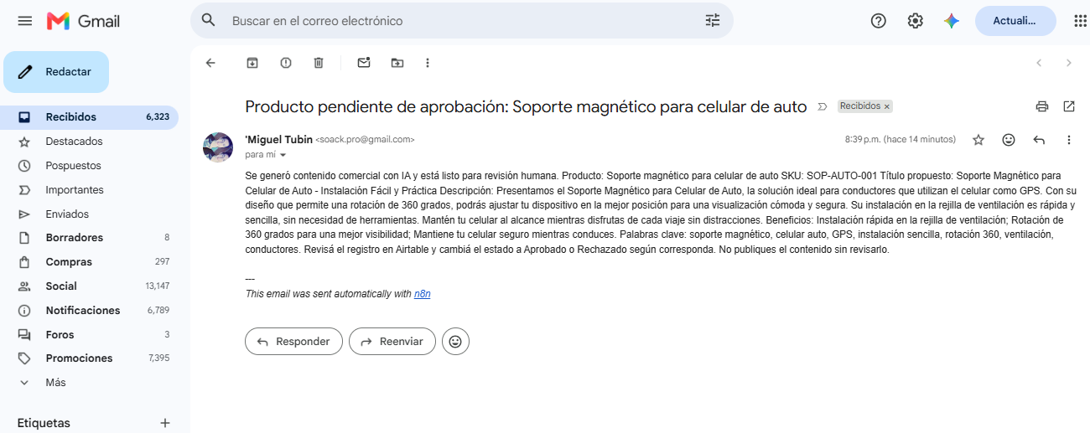

5. Revisión humana
El registro se deja en el estado ‘Pendiente de aprobación’ después de generar el borrador. La persona responsable debe revisar el contenido en Airtable y cambiar el estado a ‘Aprobado’ o ‘Rechazado’. La notificación por correo informa que el contenido está listo para revisión.
Nota de validación: Antes de entregar, verificar que el cambio de estado en Airtable se realice correctamente y documentar si esa decisión activa alguna acción posterior. No afirmar que existe publicación automática ni una rama de aprobación posterior si no está implementada.

6. Pruebas y validación
Registrar los resultados reales de las pruebas ejecutadas. Completar la tabla sin marcar como exitosas pruebas no realizadas.
Prueba | Resultado esperado | Resultado observado | Estado
1. Producto en estado Pendiente | El flujo genera y guarda contenido. | Completar con resultado real. | Pendiente de registrar
2. Producto no pendiente | El flujo no procesa el registro. | Completar con resultado real. | Pendiente de registrar
3. Envío de correo | Gmail entrega la notificación. | Correo recibido correctamente. | Validado
4. Error de OpenAI o parsing | El error se identifica y no se aprueba contenido incompleto. | Completar con resultado real. | Pendiente de registrar
5. Error de Airtable o Gmail | El fallo queda identificado y puede recuperarse. | Completar con resultado real. | Pendiente de registrar

7. Manejo de errores y limitaciones
El nodo IF aporta un control para evitar procesar registros cuyo estado no sea ‘Pendiente’. Sin embargo, este control no sustituye un mecanismo completo de gestión de errores. La captura y el tratamiento de fallos de OpenAI, Airtable y Gmail deben considerarse una limitación si no se configuraron rutas o notificaciones específicas.
Limitaciones de esta versión: el flujo no publica directamente en plataformas de comercio electrónico y la aprobación humana requiere confirmar el cambio de estado y cualquier acción posterior.

8. Archivos de entrega y demostración
- Workflow exportado de n8n en formato JSON.
- Este documento exportado a PDF.
- Capturas del workflow, del registro en Airtable y del correo recibido.
- Enlace al repositorio GitHub: [PEGAR URL DEL REPOSITORIO].
- Enlace de solo lectura a Airtable, si la consigna lo solicita: [PEGAR ENLACE].

Guion breve para la demo
- Mostrar el registro del producto de prueba en Airtable.
- Ejecutar el workflow en n8n y explicar la condición IF.
- Mostrar el contenido generado y guardado en Airtable.
- Mostrar el correo de Gmail recibido.
- Explicar qué está validado y qué limitaciones quedan pendientes.

